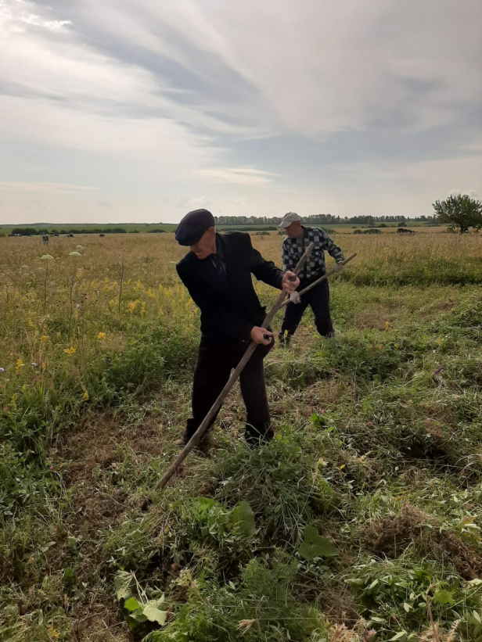 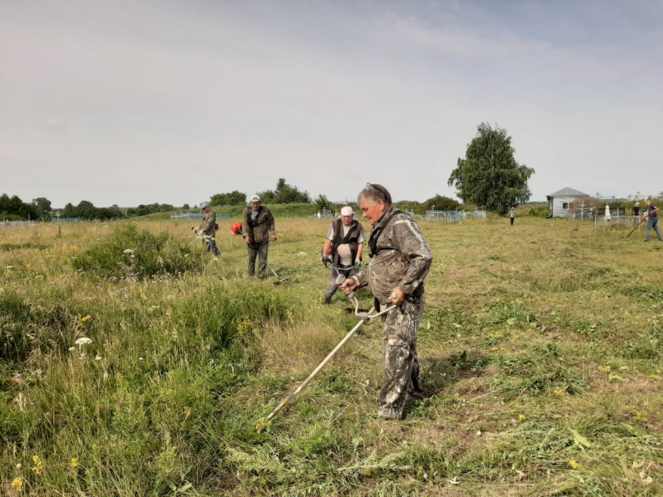 В селе Старые Матаки Староматакского сельского поселения прошел субботник на территории кладбища. Собравшиеся односельчане скосили траву и убрали ее. В субботнике приняло участие неравнодушные жители.
“Односельчане обычно приходят на кладбище убрать могилы своих близких и родных, но в этот раз, стояла более сложная задача — скосить и убрать всю территорию кладбища и включая всех могил. Прошедший субботник был направлен на наведение порядка на кладбище и сохранение памяти родных и земляков.
Спасибо всем неравнодушным жителям, принявшим участие в субботнике!», 